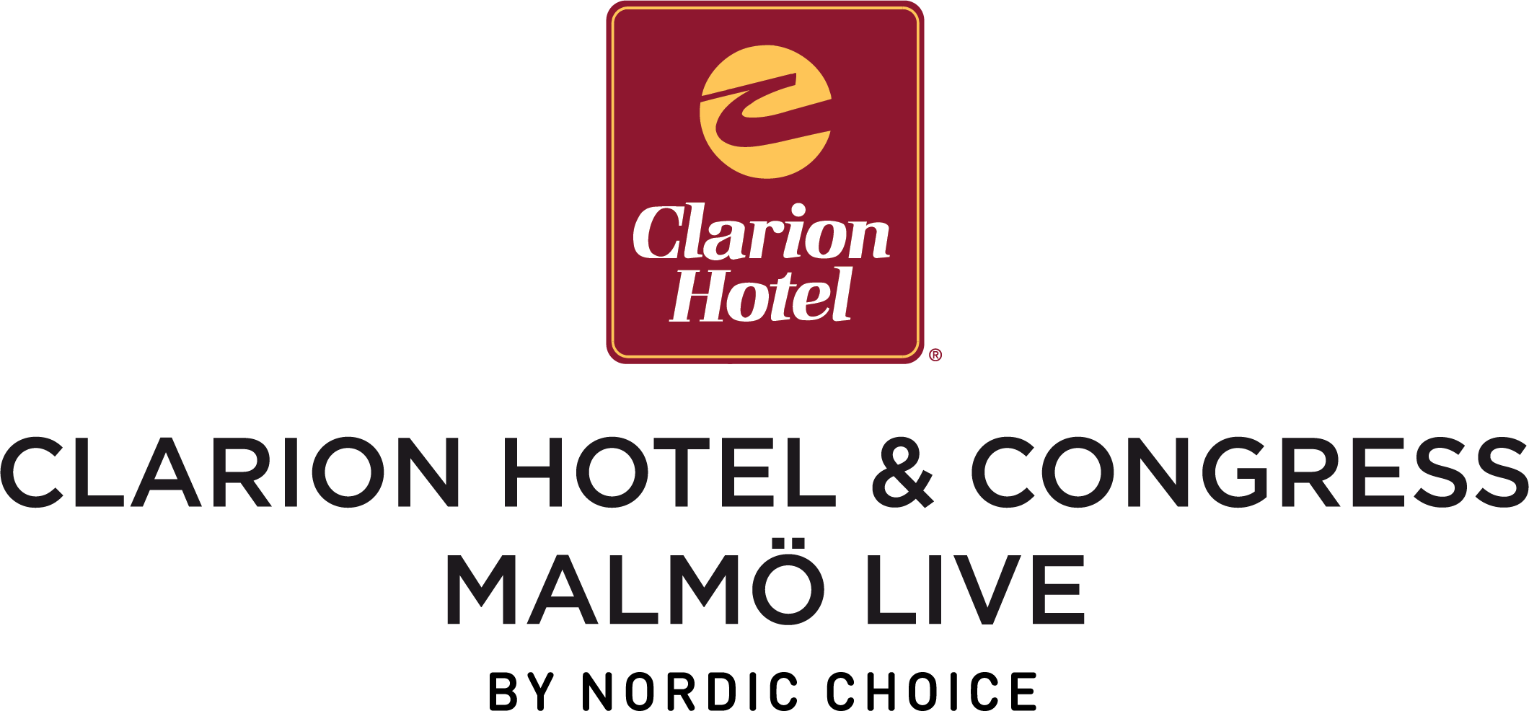
Pressmeddelande
Clarion Hotel Malmö Live
25.11.2019

Steve Angello slår in klappar till förmån för utsatta barn
Årets julkampanj “ensam julgran söker klappar ” är tillbaka och likt i fjol gästas Clarion Hotel & Congress Malmö Live av världsartisten Steve Angello. Kampanjen innebär att hotellen samlar in julklappar till förmån för utsatta barn och ungdomar i området. På Clarion Hotel & Congress Malmö Live samlade man förra året in 1200 julklappar, i år hoppas hotellet kunna slå föregående år med hjälp av världsartisten Steve Angello.
Steve Angello, som själv vuxit upp utan pappa, är väl insatt i hur svårt det kan vara att växa upp med bara en förälder, särskilt vid jul. Därför valde Steve Angello redan förra året att samarbete med hotellet. I år utökar han samarbetet och den 14 december kommer Steve Angello även att hjälpa till att slå in paket på Clarion Hotel Malmö Live.
– Det som är en självklarhet för många är inte det för andra. Julen är ett tillfälle där julhysterin och jakten på julklappar tar över. Men många människor idag har ingen möjlighet att äta julbord än mindre ge sina nära julklappar. Tillsammans med Clarion Hotel kan vi hjälpa dessa människor. Hjälp oss hjälpa andra, säger Steve Angello.
Alla som vill, såväl gäster som medarbetare och förbipasserande, kan enkelt bidra till julklappsinsamlingen. Konceptet är enkelt och det enda en givare behöver göra är att köpa en julklapp och lägga den under granen på Clarion Hotel Malmö Live. Julklapparna kan lämnas in till och med den 15 december. Samtliga julklappar ska vara oinslagna, detta för att kunna garantera innehållet till barnen. Hotellet slår sedan in julklapparna innan de lämnas vidare till lokala hjälporganisationer.

– Detta är vår bästa jultradition! Vi engagerar hotellgäster, malmöiter och personal i en god sak som ger ljusglimtar till barn och ungdomar i vår stad. Steve Angello har gjort mycket för Malmös ungdomar så känns jättekul att även få samarbeta detta året igen, säger Jens Lyckman, VD på Clarion Malmö Live.
Julklappsinsamlingen börjar den 22 november och avslutas den 15 december. Sisters International, Faktum, Svenska Röda Korset, Malmö Kvinnojour och Jalla, Jalla Jul för Alla är några av organisationerna som kommer och hämtar klapparna och ser till att de kommer till rätt hem.
Om kampanjen
För varje julklapp som samlas in och för varje gåvokort som säljs, donerar Nordic Choice Hotels, som Clarion Hotel är en dela av,10 kronor till UNICEF. Det går att lämna julklappar under ensamma julgranar i lobbyn på Clarion Hotels samtliga 28 hotell runt om i Sverige.
Presskontakt:
Camilla Ahlberg, Marknadschef på Clarion Malmö Live
camilla.ahlberg@choice.se
0704574484

